
Manual de Usuario
Sistema Vellon — Fundación Ovejitas de Costa Rica
4 de septiembre de 2026

Índice

Introducción
Vellon es el sistema web de la Fundación Ovejitas de Costa Rica, una organización sin fines de lucro orientada al apoyo de familias en condición de vulnerabilidad. El sistema centraliza la gestión de donantes, voluntarios, actividades, proyectos y estudios socioeconómicos de las familias beneficiarias.
El sistema está dividido en dos partes claramente separadas:
- Sitio Público: accesible sin necesidad de iniciar sesión, donde cualquier persona puede conocer a la fundación, ver sus actividades, ofrecerse como voluntaria o dejar sus datos de contacto.
- Panel Administrativo: accesible solo para el personal de la fundación mediante inicio de sesión, donde se gestiona todo el contenido que luego se muestra en el sitio público.
El ciclo clave del sistema es el siguiente: el personal administrativo crea o actualiza información (por ejemplo, una actividad nueva) desde el panel administrativo; esa información se guarda en la base de datos y el sitio público la muestra automáticamente, sin necesidad de ningún paso adicional.

Sitio Público
Estas son las páginas que puede ver cualquier visitante del sitio, sin necesidad de una cuenta.

Inicio
La página principal presenta el logo de la fundación, el eslogan "Por un futuro mejor...", una breve descripción del propósito de Vellon y las 3 actividades más recientes, con un botón para "Quiero colaborar" que lleva al formulario de contacto.
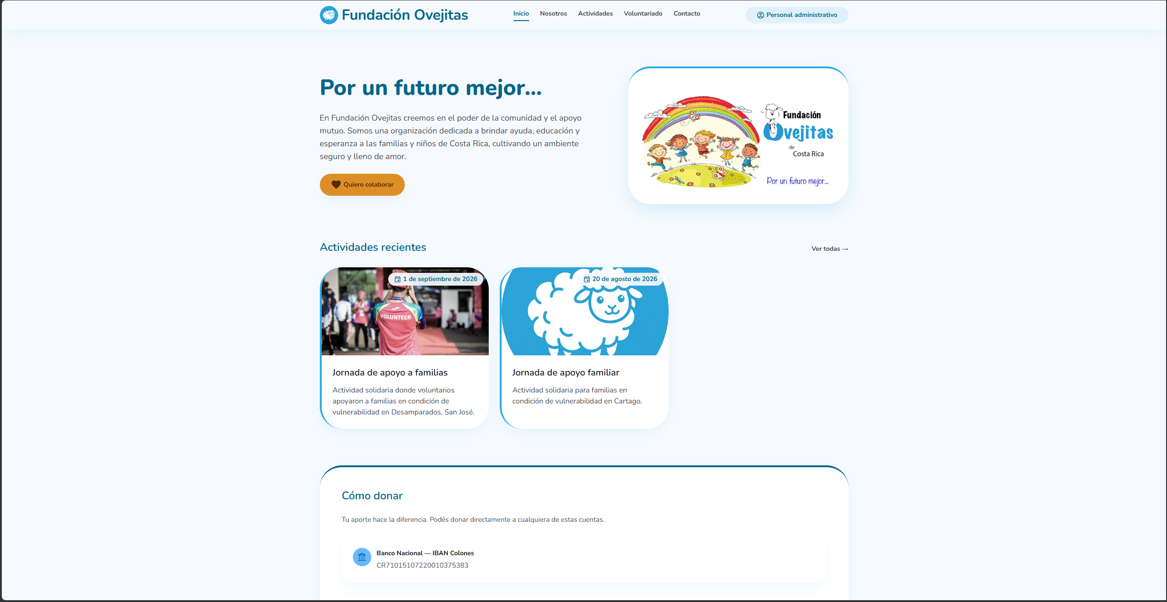
Página de Inicio del sitio público

Nosotros
Presenta la misión, visión e historia de la Fundación Ovejitas, además de sus datos de contacto.
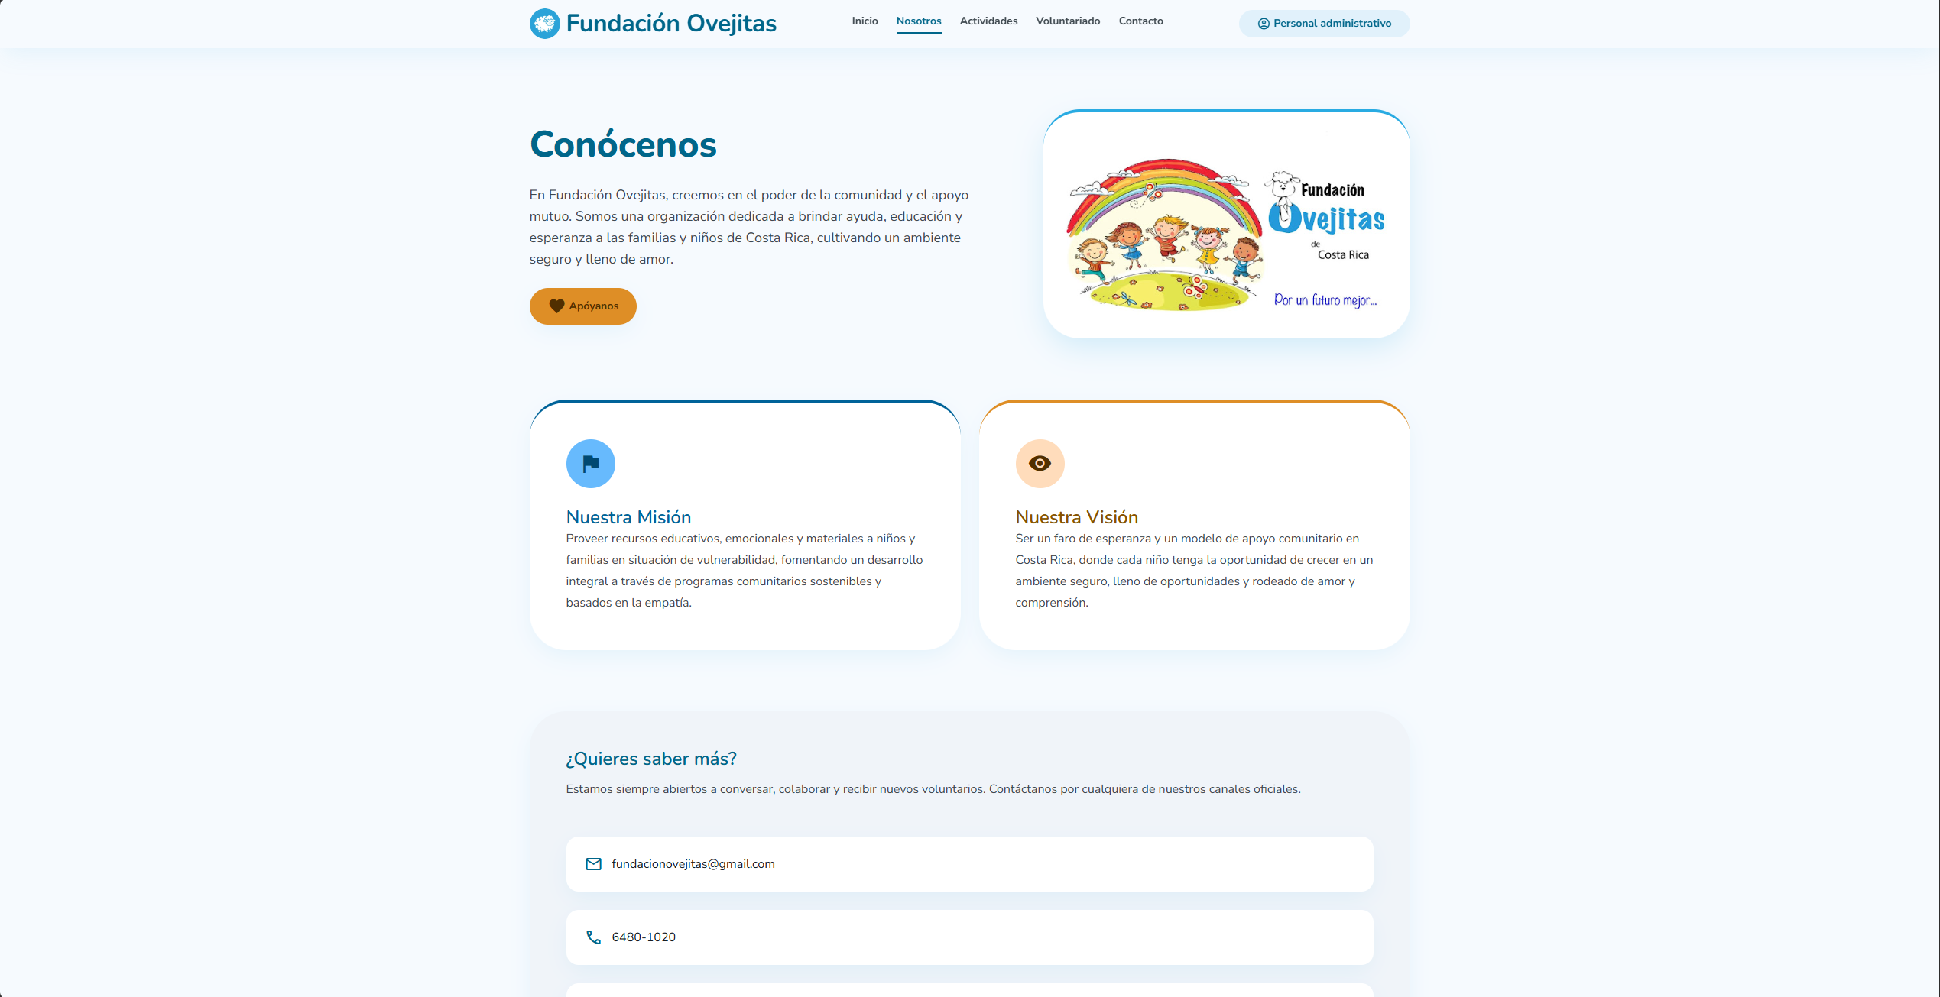
Página Nosotros

Actividades
Muestra el listado completo de actividades activas de la fundación, ordenadas de la más reciente a la más antigua. Cada actividad se presenta como una tarjeta con título, descripción, fecha e imagen. Esta información se actualiza automáticamente cada vez que el personal administrativo crea una nueva actividad desde el panel administrativo.
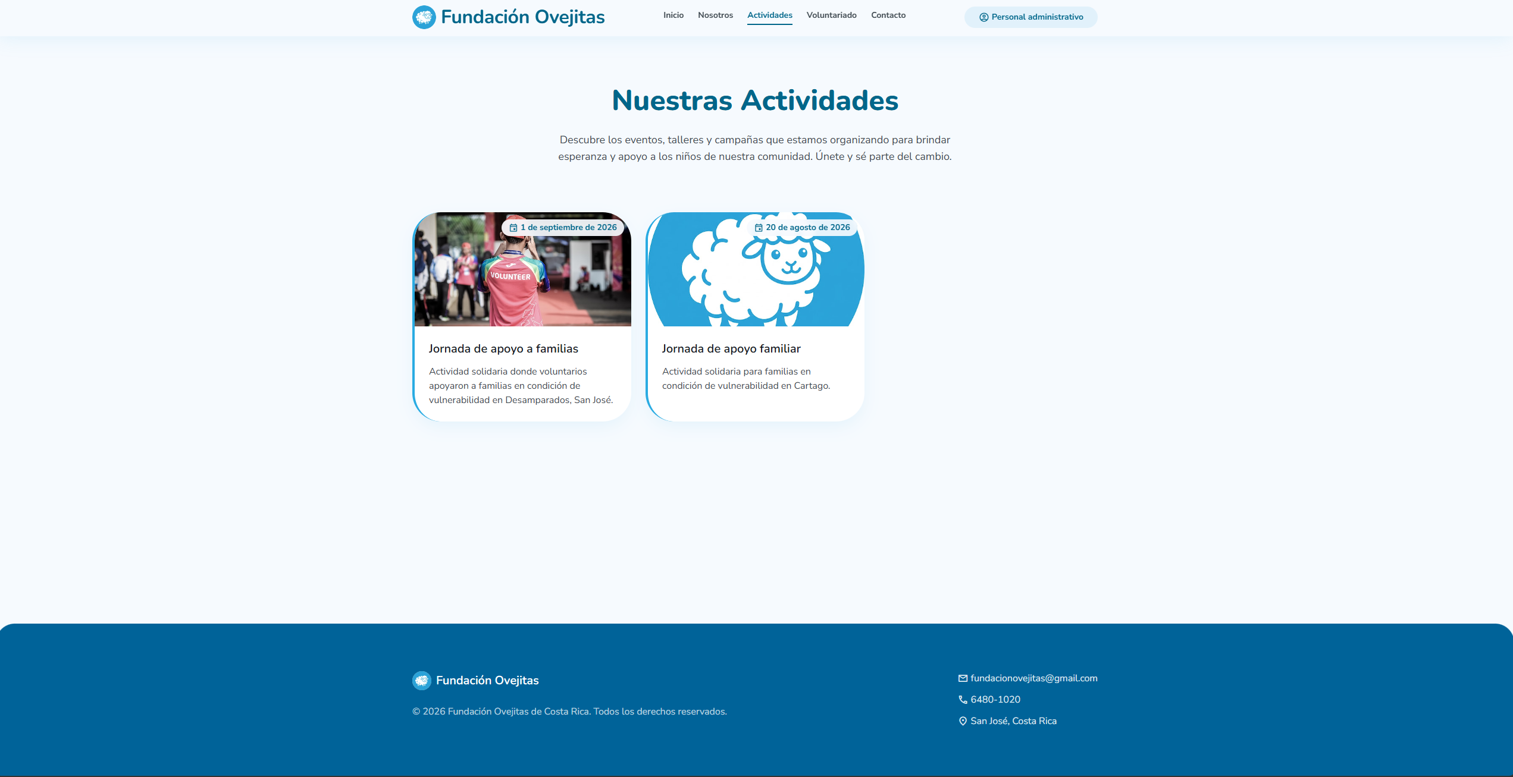
Página pública de Actividades

Voluntariado
Cualquier persona interesada en colaborar como voluntaria puede llenar este formulario, indicando sus datos personales, disponibilidad, habilidades, áreas de interés, referencias y motivación para unirse a la fundación. Una vez enviado, la solicitud queda disponible para que el personal administrativo la revise y actualice su estado (Pendiente, Activo o Inactivo).
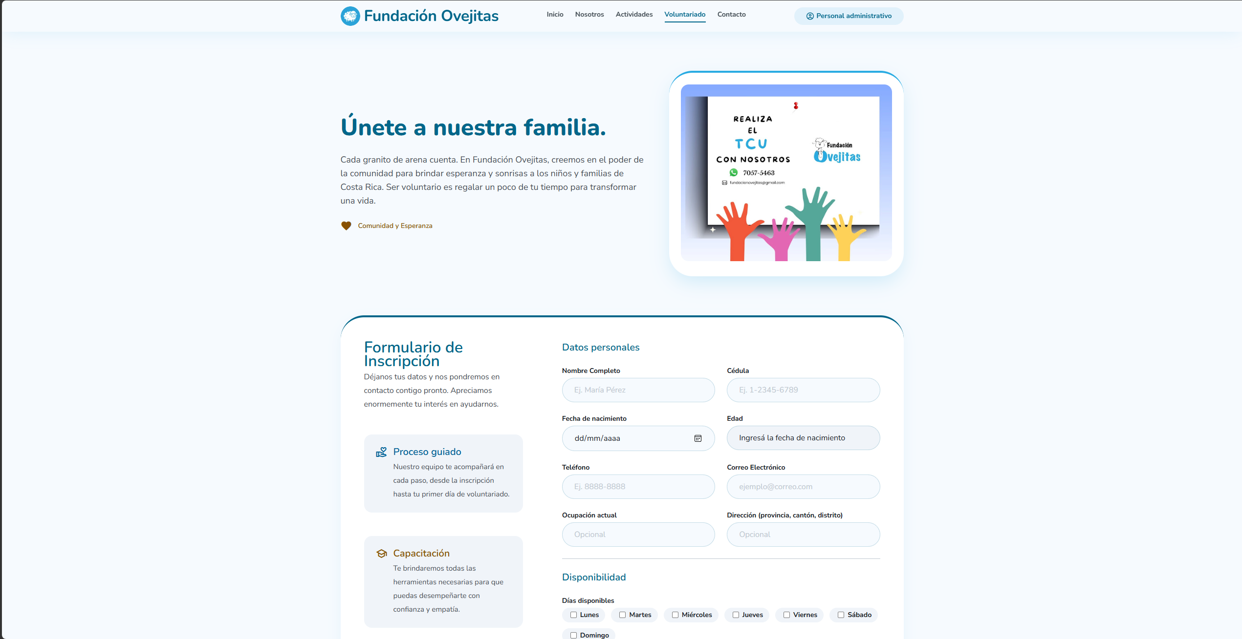
Formulario público de Voluntariado — datos personales
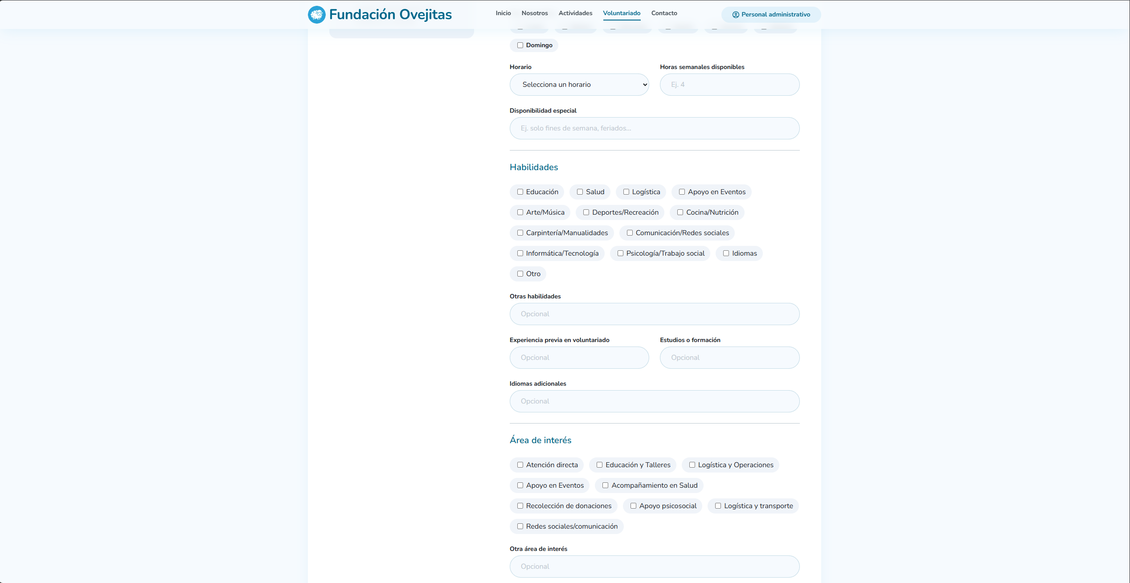
Formulario público de Voluntariado — disponibilidad y habilidades
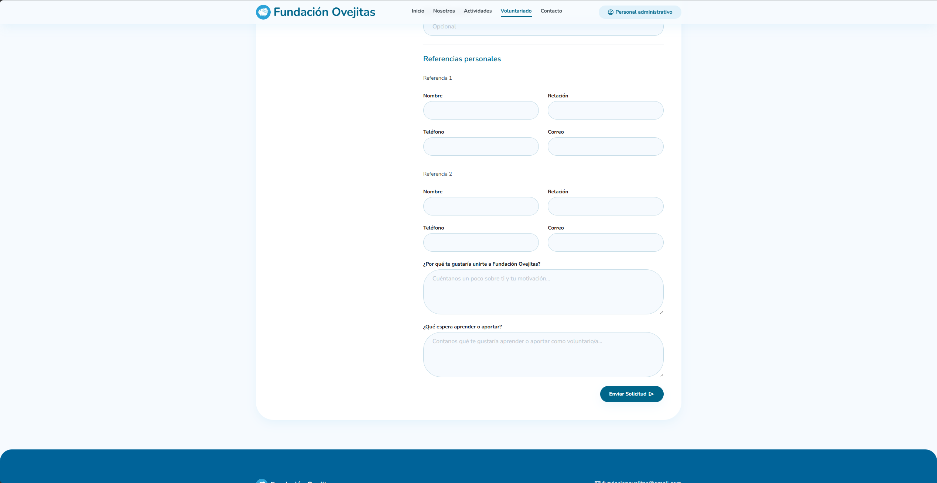
Formulario público de Voluntariado — motivación y envío

Contacto
Formulario para que donantes o personas interesadas dejen sus datos y un mensaje. Al enviarlo con éxito, el sitio muestra el mensaje "¡Gracias! Tu información fue registrada. Nos pondremos en contacto contigo pronto." El registro queda disponible para el personal administrativo en el panel.
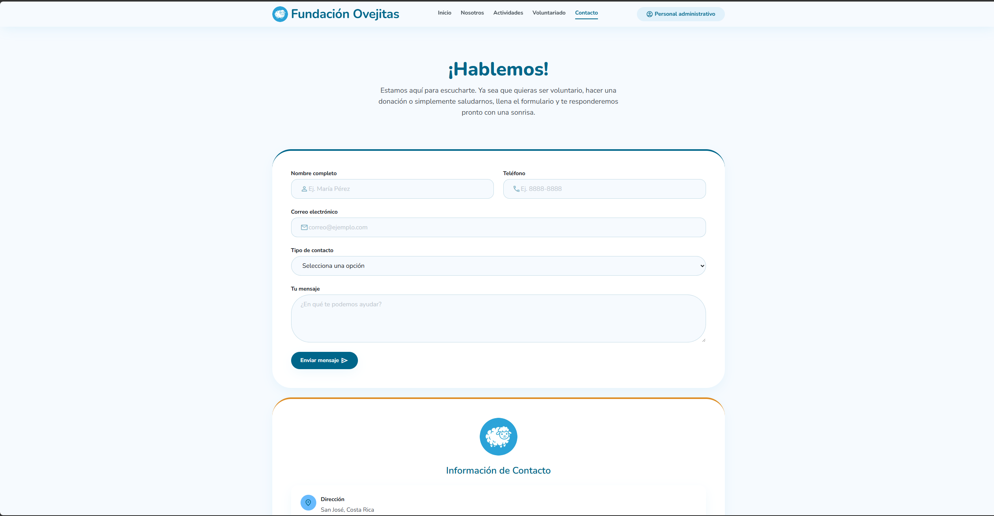
Página de Contacto

Acceso al Panel Administrativo
El acceso al panel administrativo está reservado para el personal de la fundación. Se ingresa desde el enlace discreto "Personal administrativo" ubicado a la derecha de la barra de navegación del sitio público, o directamente desde la ruta /login.

Inicio de sesión
- Ingresá tu usuario y contraseña en el formulario de inicio de sesión.
- Si las credenciales son correctas, el sistema te redirige automáticamente al Dashboard del panel administrativo.
- Si las credenciales son incorrectas, se muestra el mensaje "Las credenciales ingresadas no son correctas."

¿Olvidaste tu contraseña?
- Hacé clic en "¿Olvidaste tu contraseña?" desde la pantalla de inicio de sesión.
- Ingresá el correo electrónico asociado a tu cuenta de administrador.
- Vas a recibir un correo con un enlace para restablecer tu contraseña, válido por 1 hora.
- Al hacer clic en el enlace, se te pedirá ingresar y confirmar tu nueva contraseña.

Panel Administrativo
Una vez dentro del panel, el personal administrativo cuenta con un menú lateral desde el cual puede acceder a cada uno de los módulos de gestión. Las opciones visibles dependen del rol: la gestión de Usuarios Administrativos está reservada únicamente al rol de SuperAdmin.

Dashboard
Pantalla de inicio del panel administrativo. Muestra un resumen general del sistema mediante tarjetas de estadísticas (contactos recibidos, actividades activas, voluntarios registrados, estudios socioeconómicos) y da acceso rápido a todos los módulos de gestión.
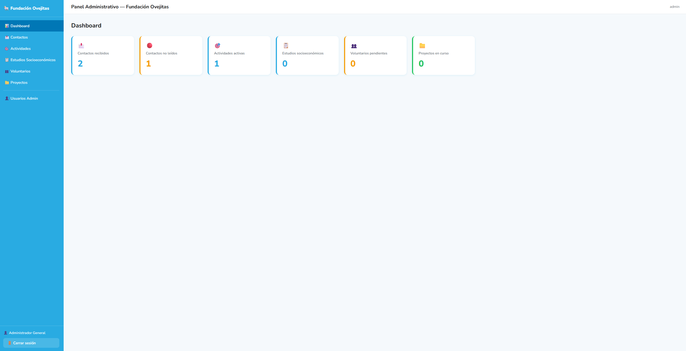
Dashboard del panel administrativo

Gestión de Contactos y Donantes
Lista todos los registros enviados desde el formulario público de Contacto, con filtros por tipo (Donante, Voluntario, Información) y por estado (leído / no leído). Desde el detalle de un contacto se puede marcar como leído o eliminar el registro.
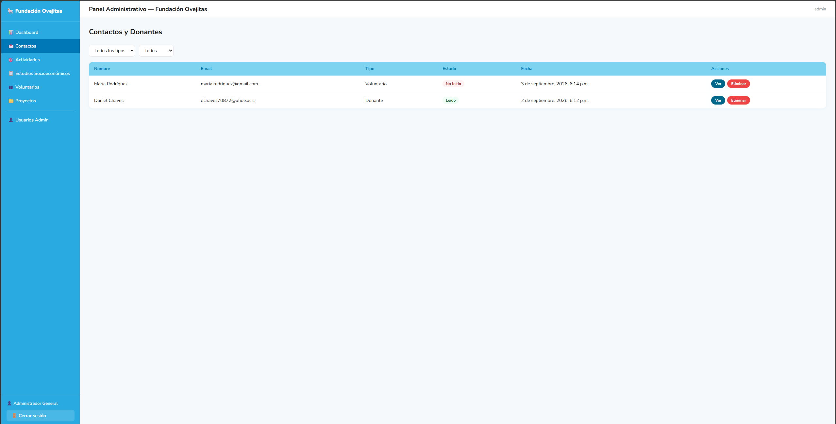
Listado de Contactos y Donantes
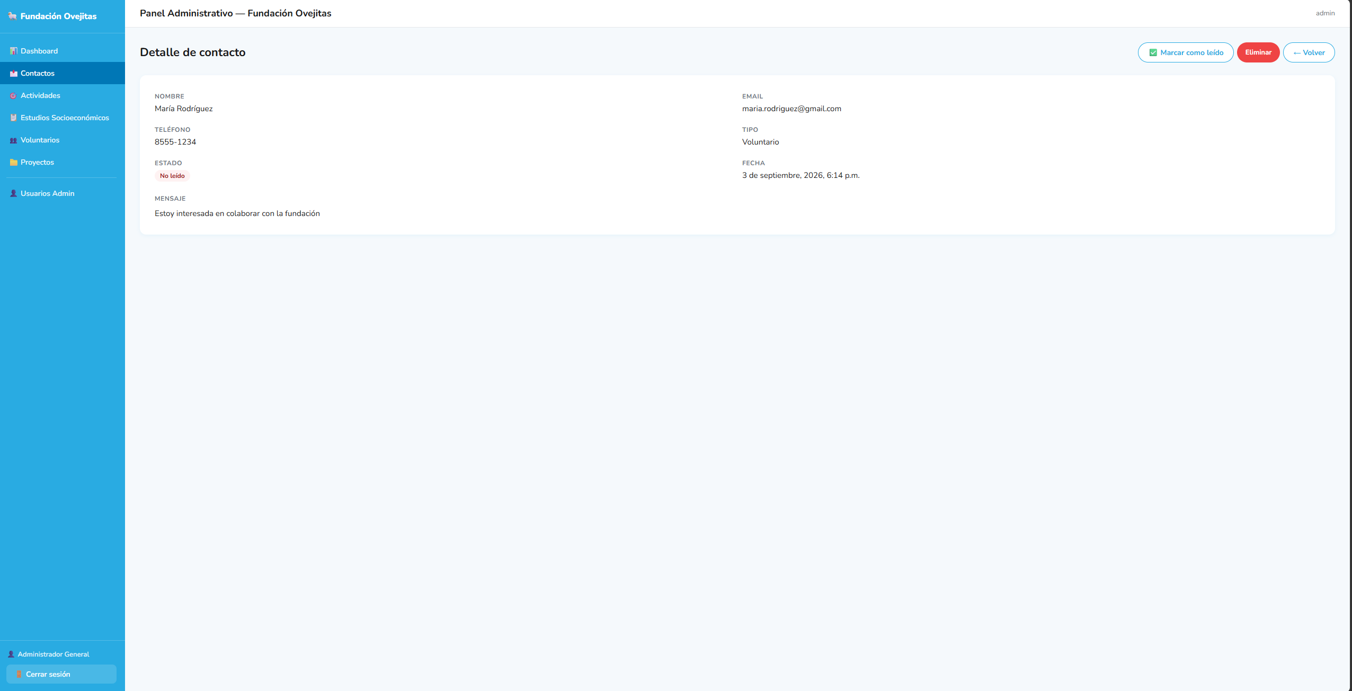
Detalle de un contacto

Gestión de Actividades
Permite crear, editar, activar/desactivar y eliminar las actividades de la fundación. Toda actividad marcada como activa aparece automáticamente en la página pública de Actividades y, si es una de las 3 más recientes, también en la página de Inicio.
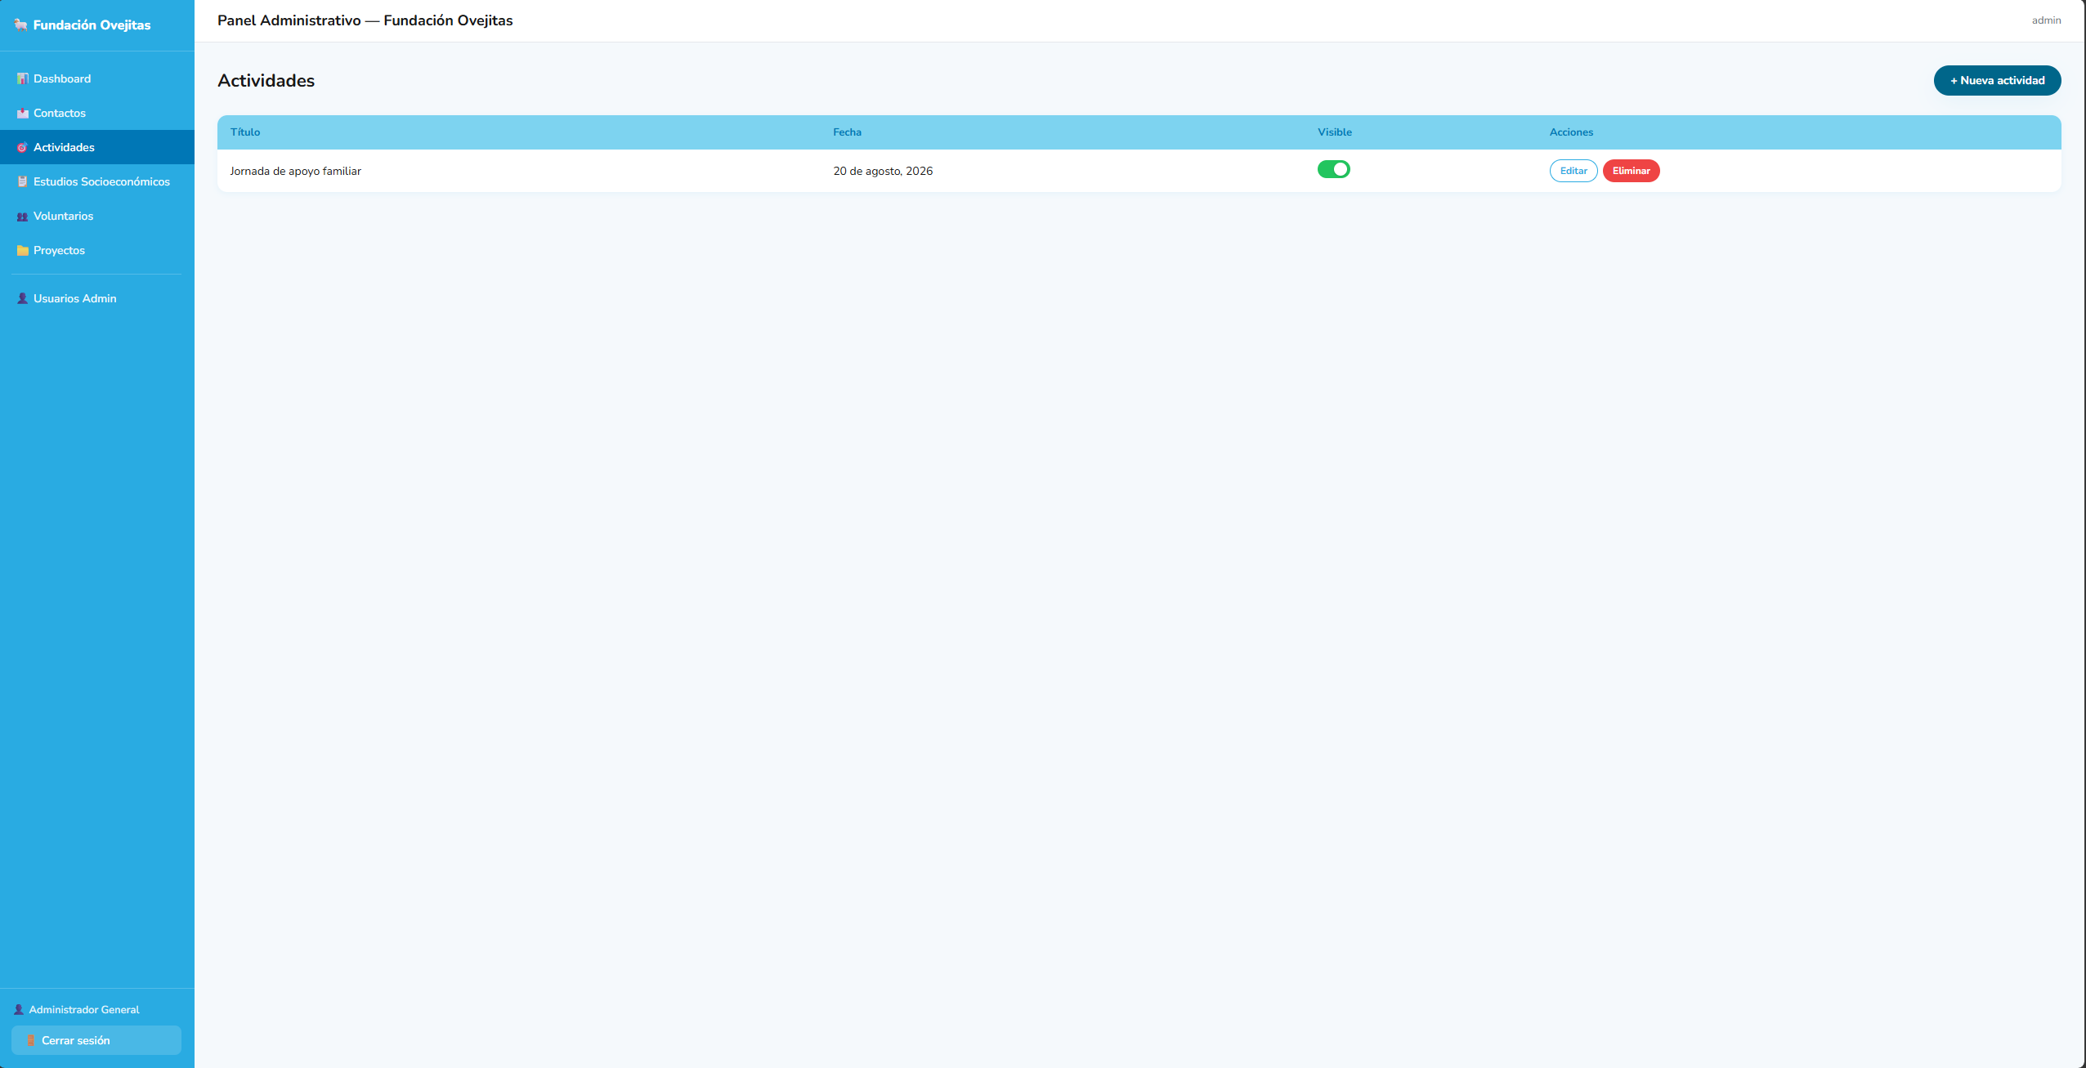
Listado de Actividades en el panel administrativo
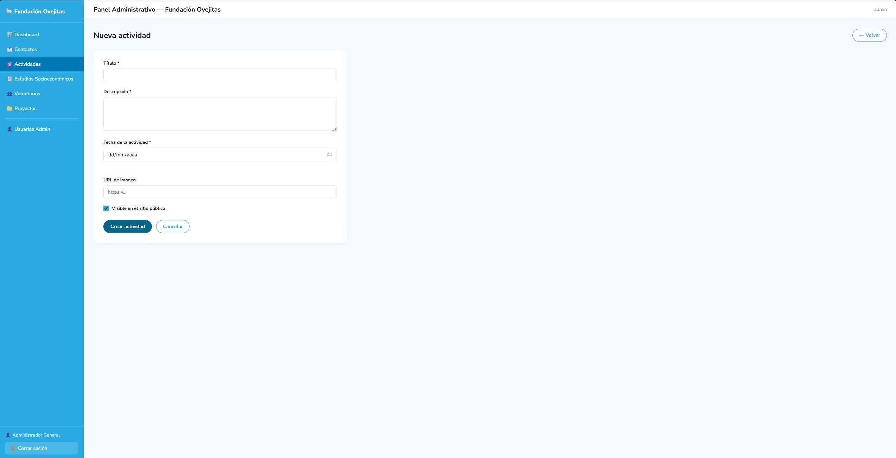
Formulario para crear una nueva actividad

Gestión de Voluntarios
Lista los voluntarios registrados —ya sea desde el formulario público o dados de alta manualmente por un administrador— con filtros por estado. Desde el detalle de cada voluntario se puede consultar su información completa y actualizar su estado (Pendiente, Activo o Inactivo).
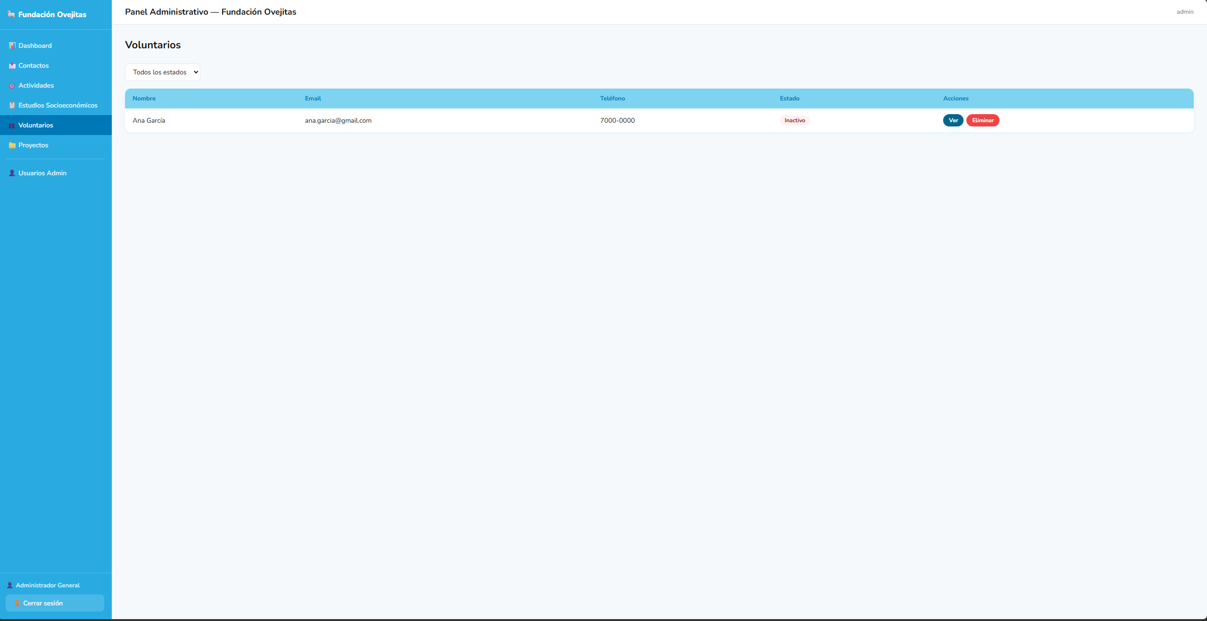
Listado de Voluntarios
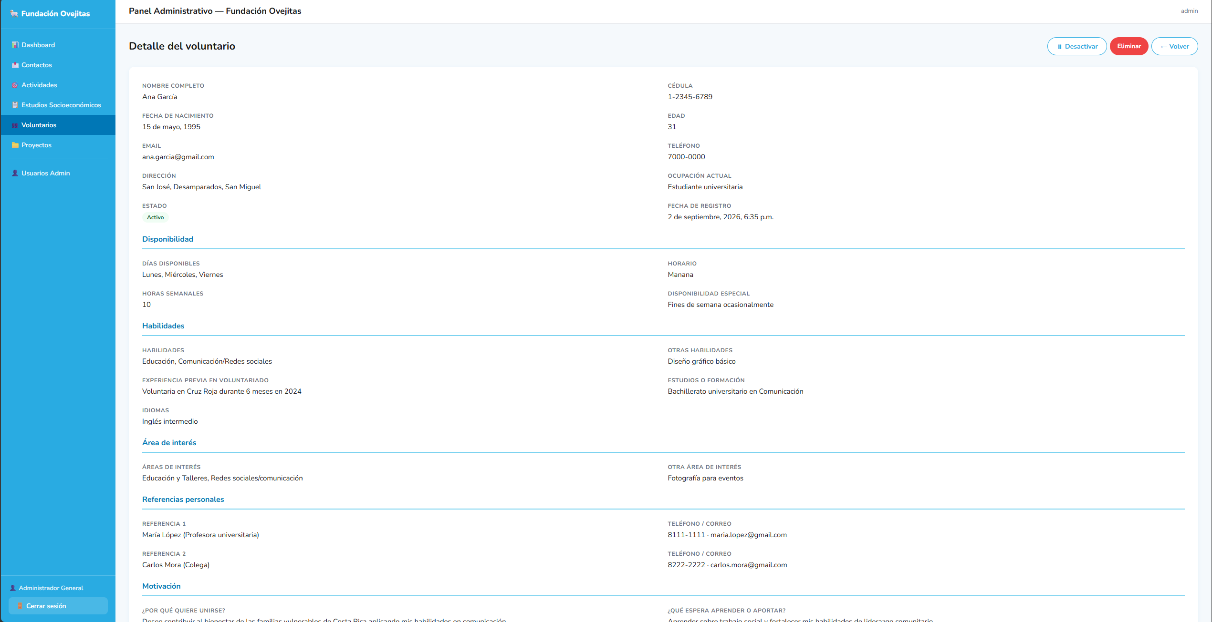
Detalle de un voluntario

Estudios Socioeconómicos
Permite gestionar los estudios socioeconómicos de las familias beneficiarias. El formulario de creación está dividido en varias secciones: núcleo familiar, ingresos, gastos, situación financiera, vivienda y menaje del hogar.
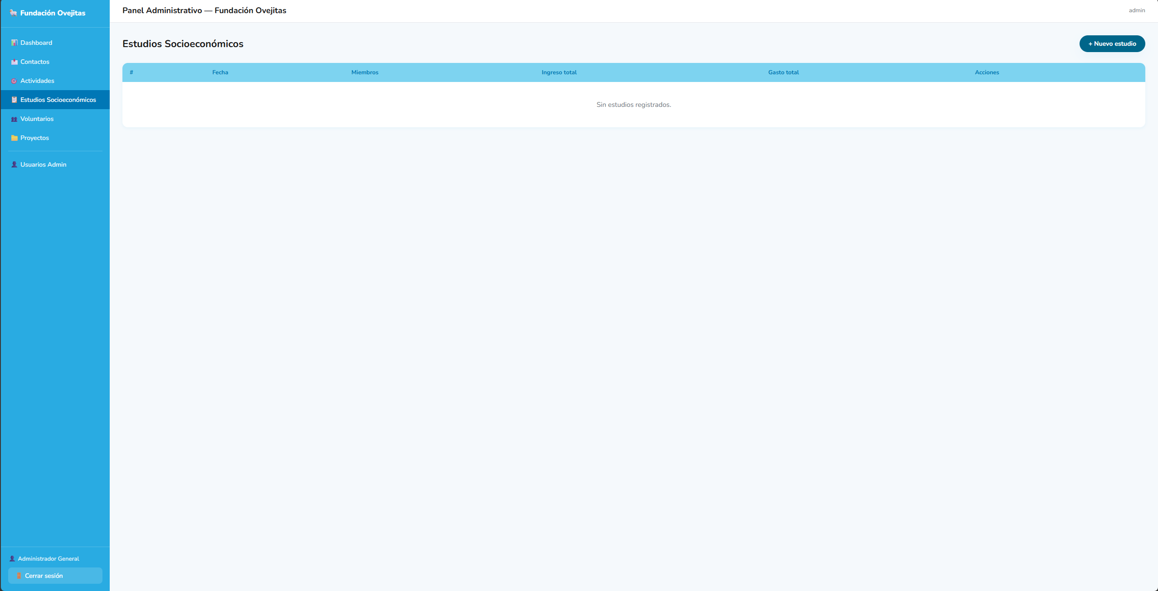
Listado de Estudios Socioeconómicos
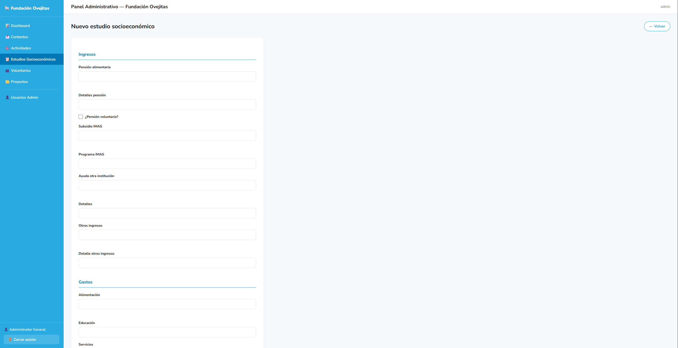
Nuevo estudio socioeconómico — núcleo familiar
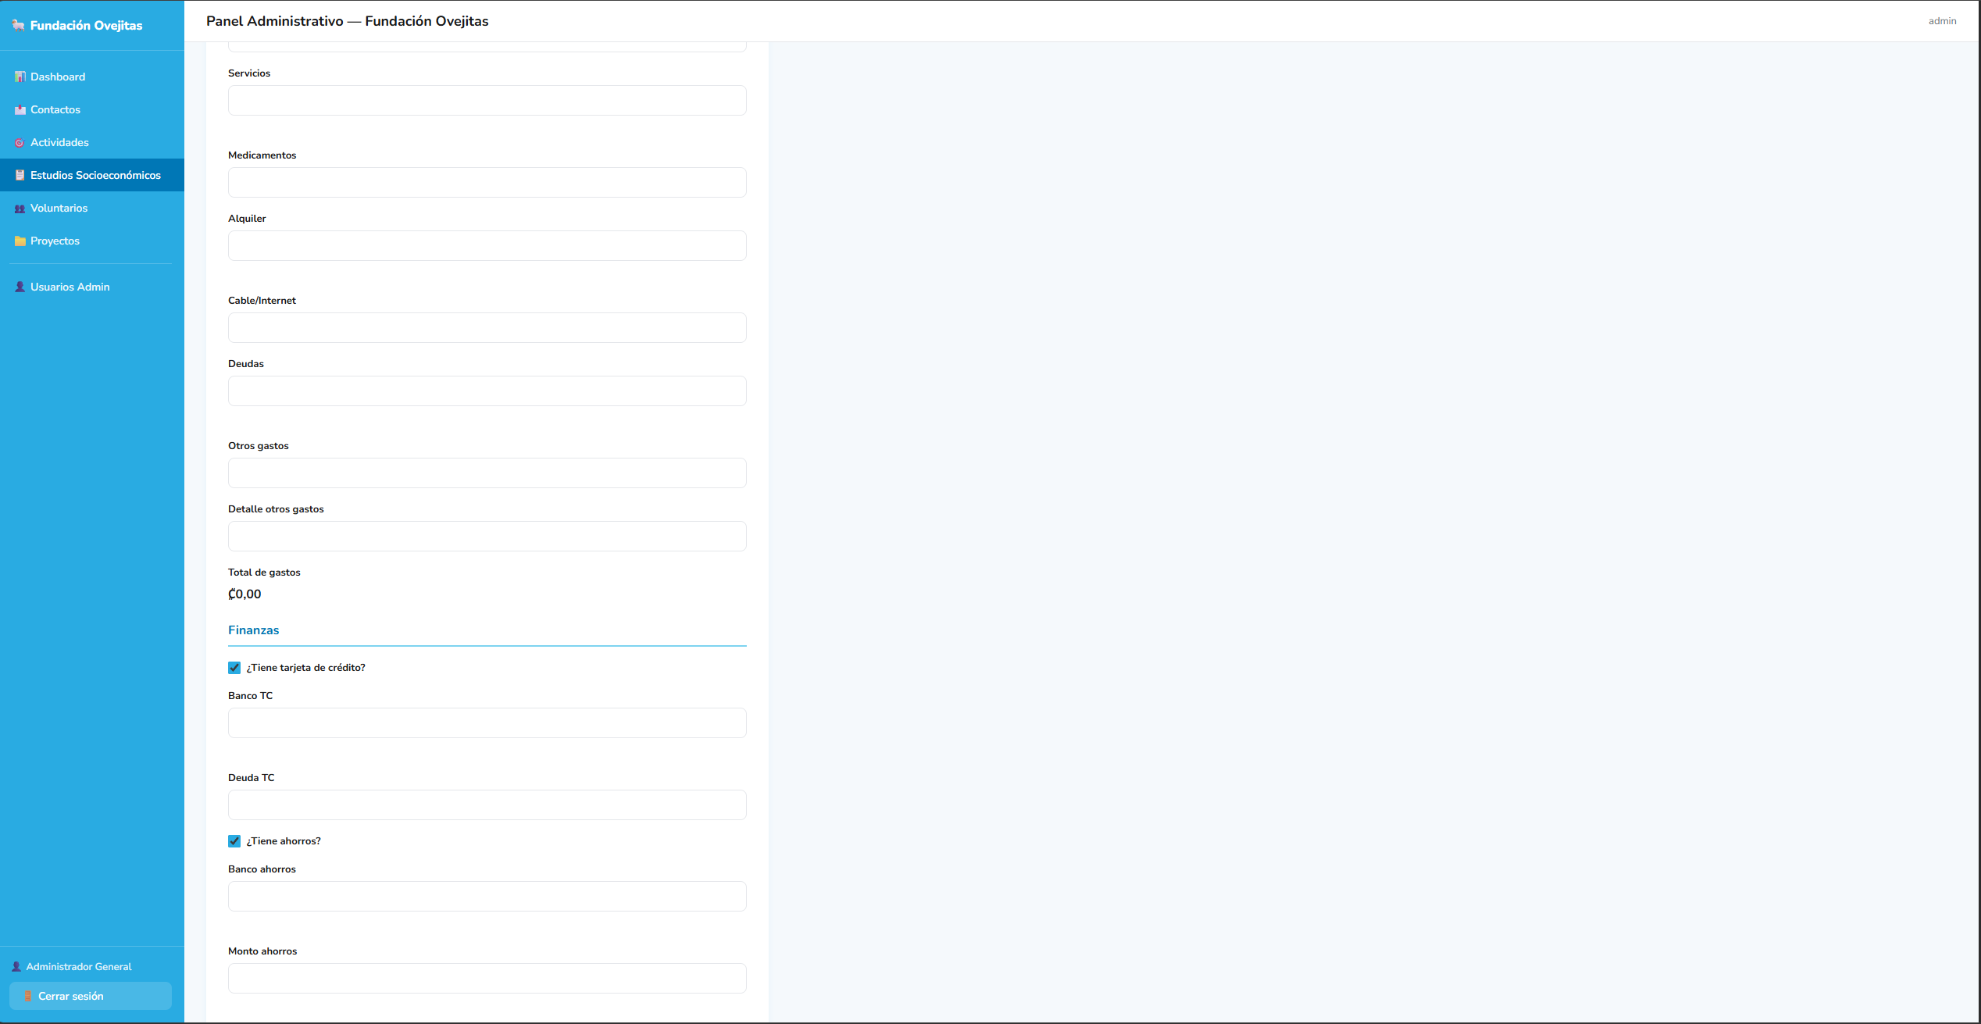
Nuevo estudio socioeconómico — ingresos y gastos
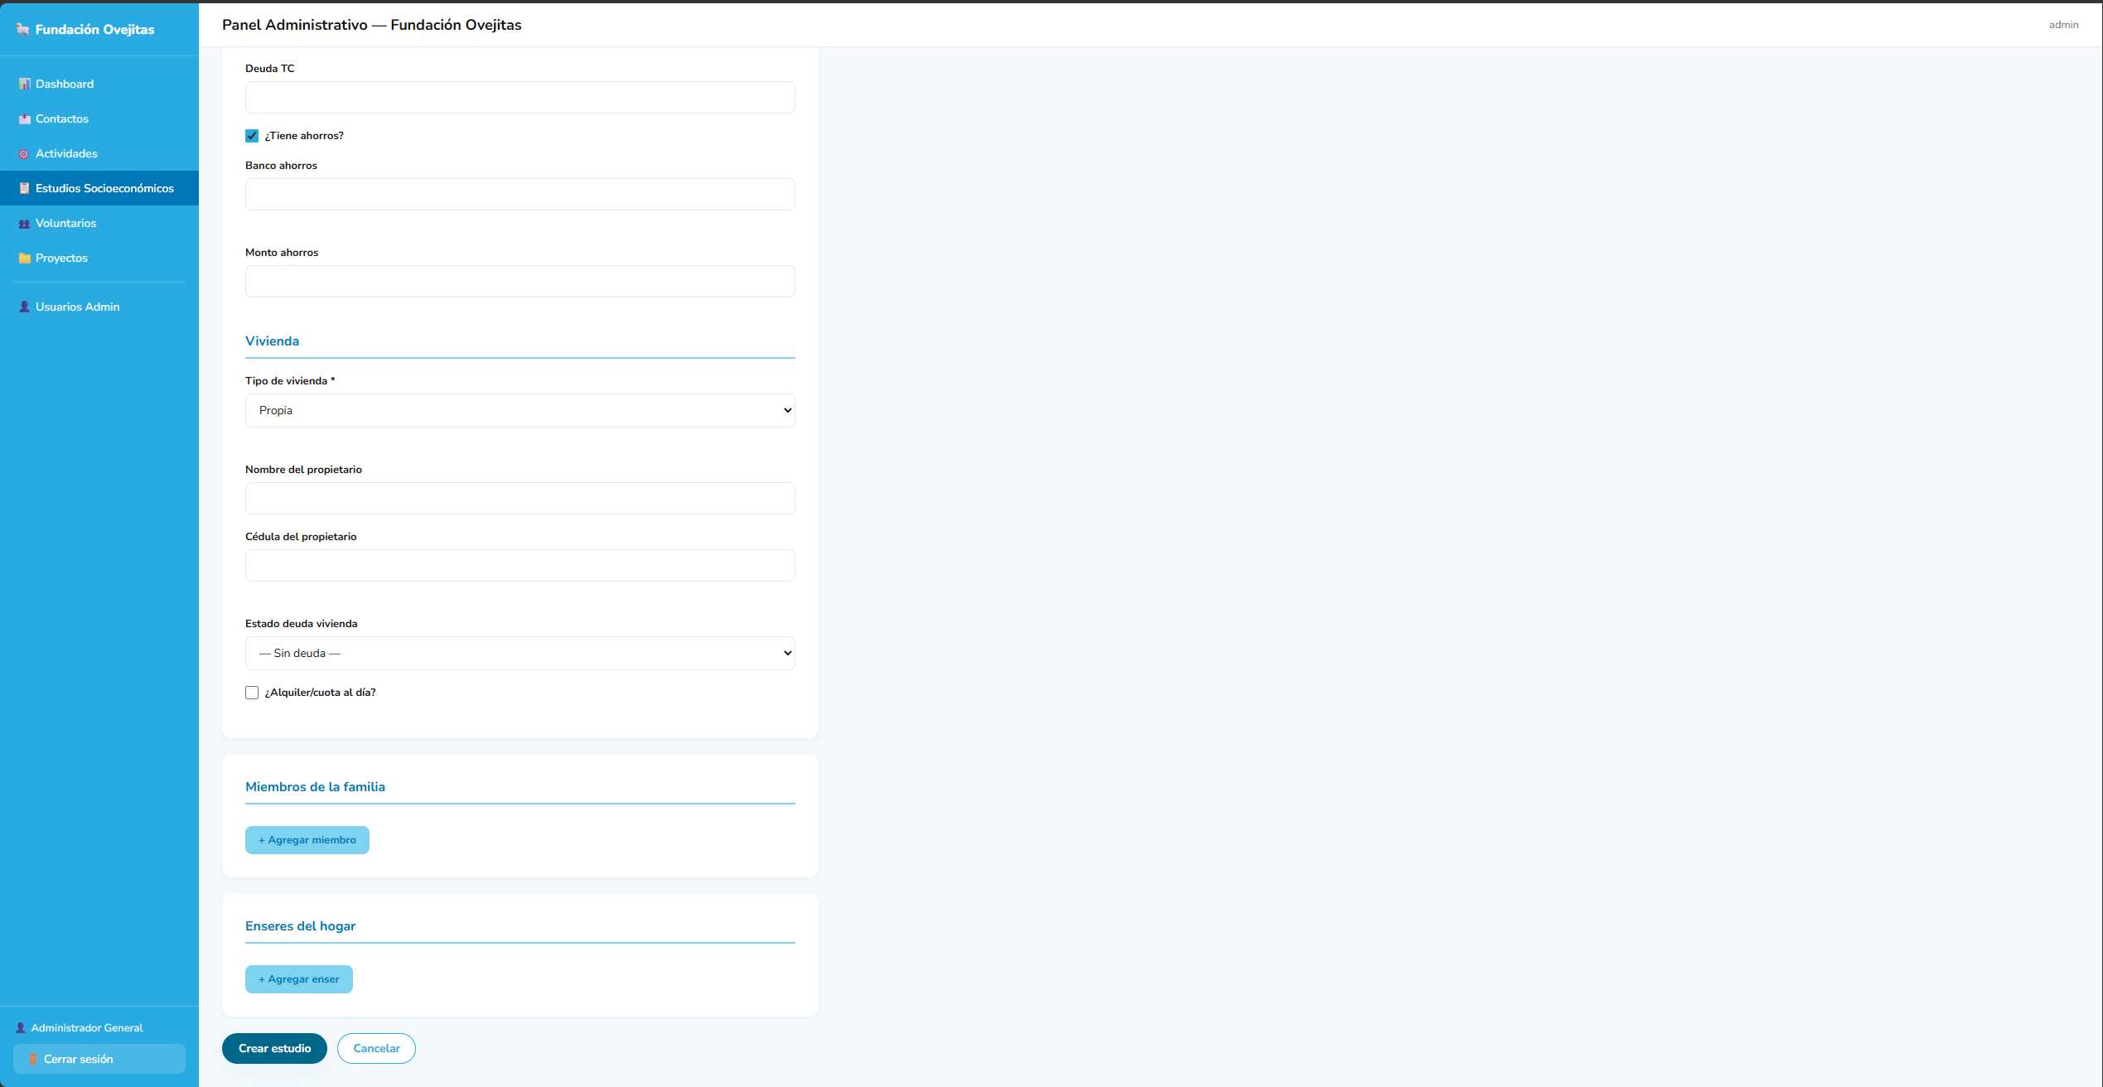
Nuevo estudio socioeconómico — vivienda y menaje del hogar

Gestión de Proyectos
Módulo de uso interno (sin vista pública) para dar seguimiento a los proyectos de la fundación: cronograma, presupuesto y estado de avance. El formulario de creación incluye información general, descripción y objetivos, beneficiarios, cronograma, presupuesto, responsable y notas.
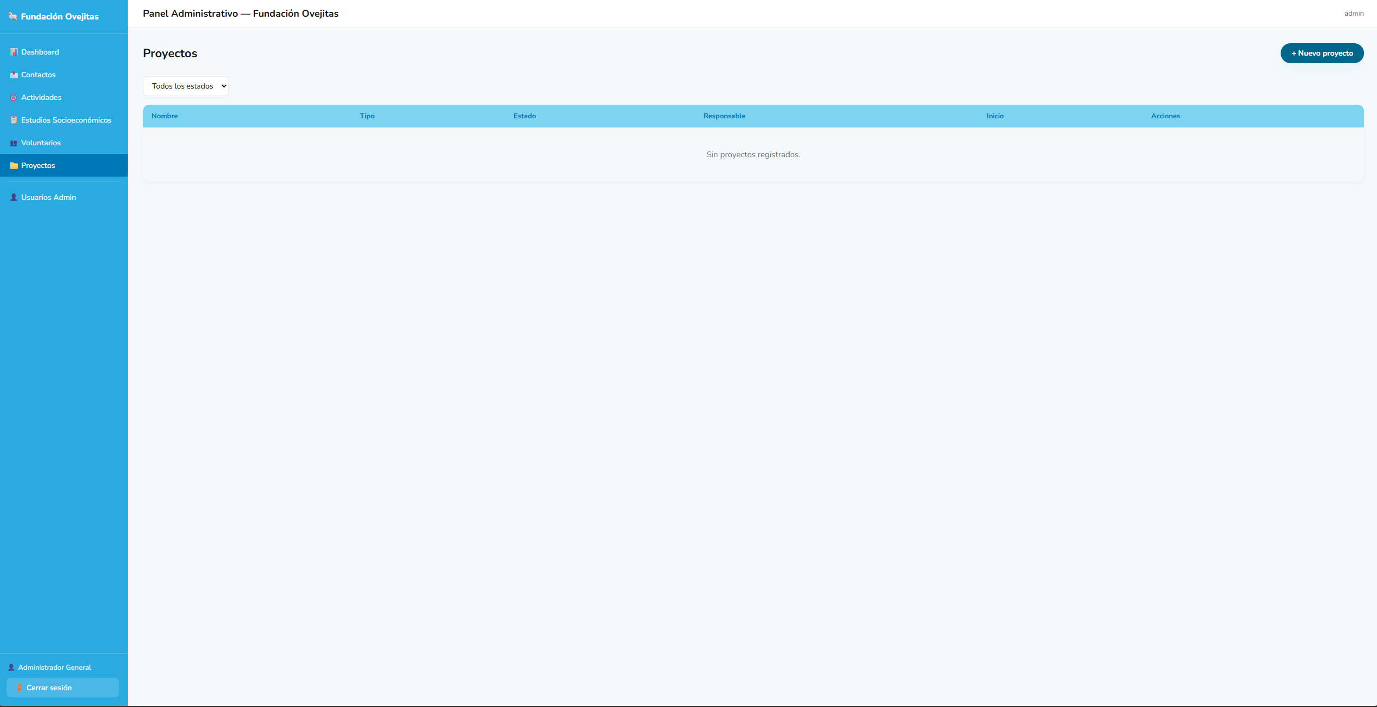
Listado de Proyectos
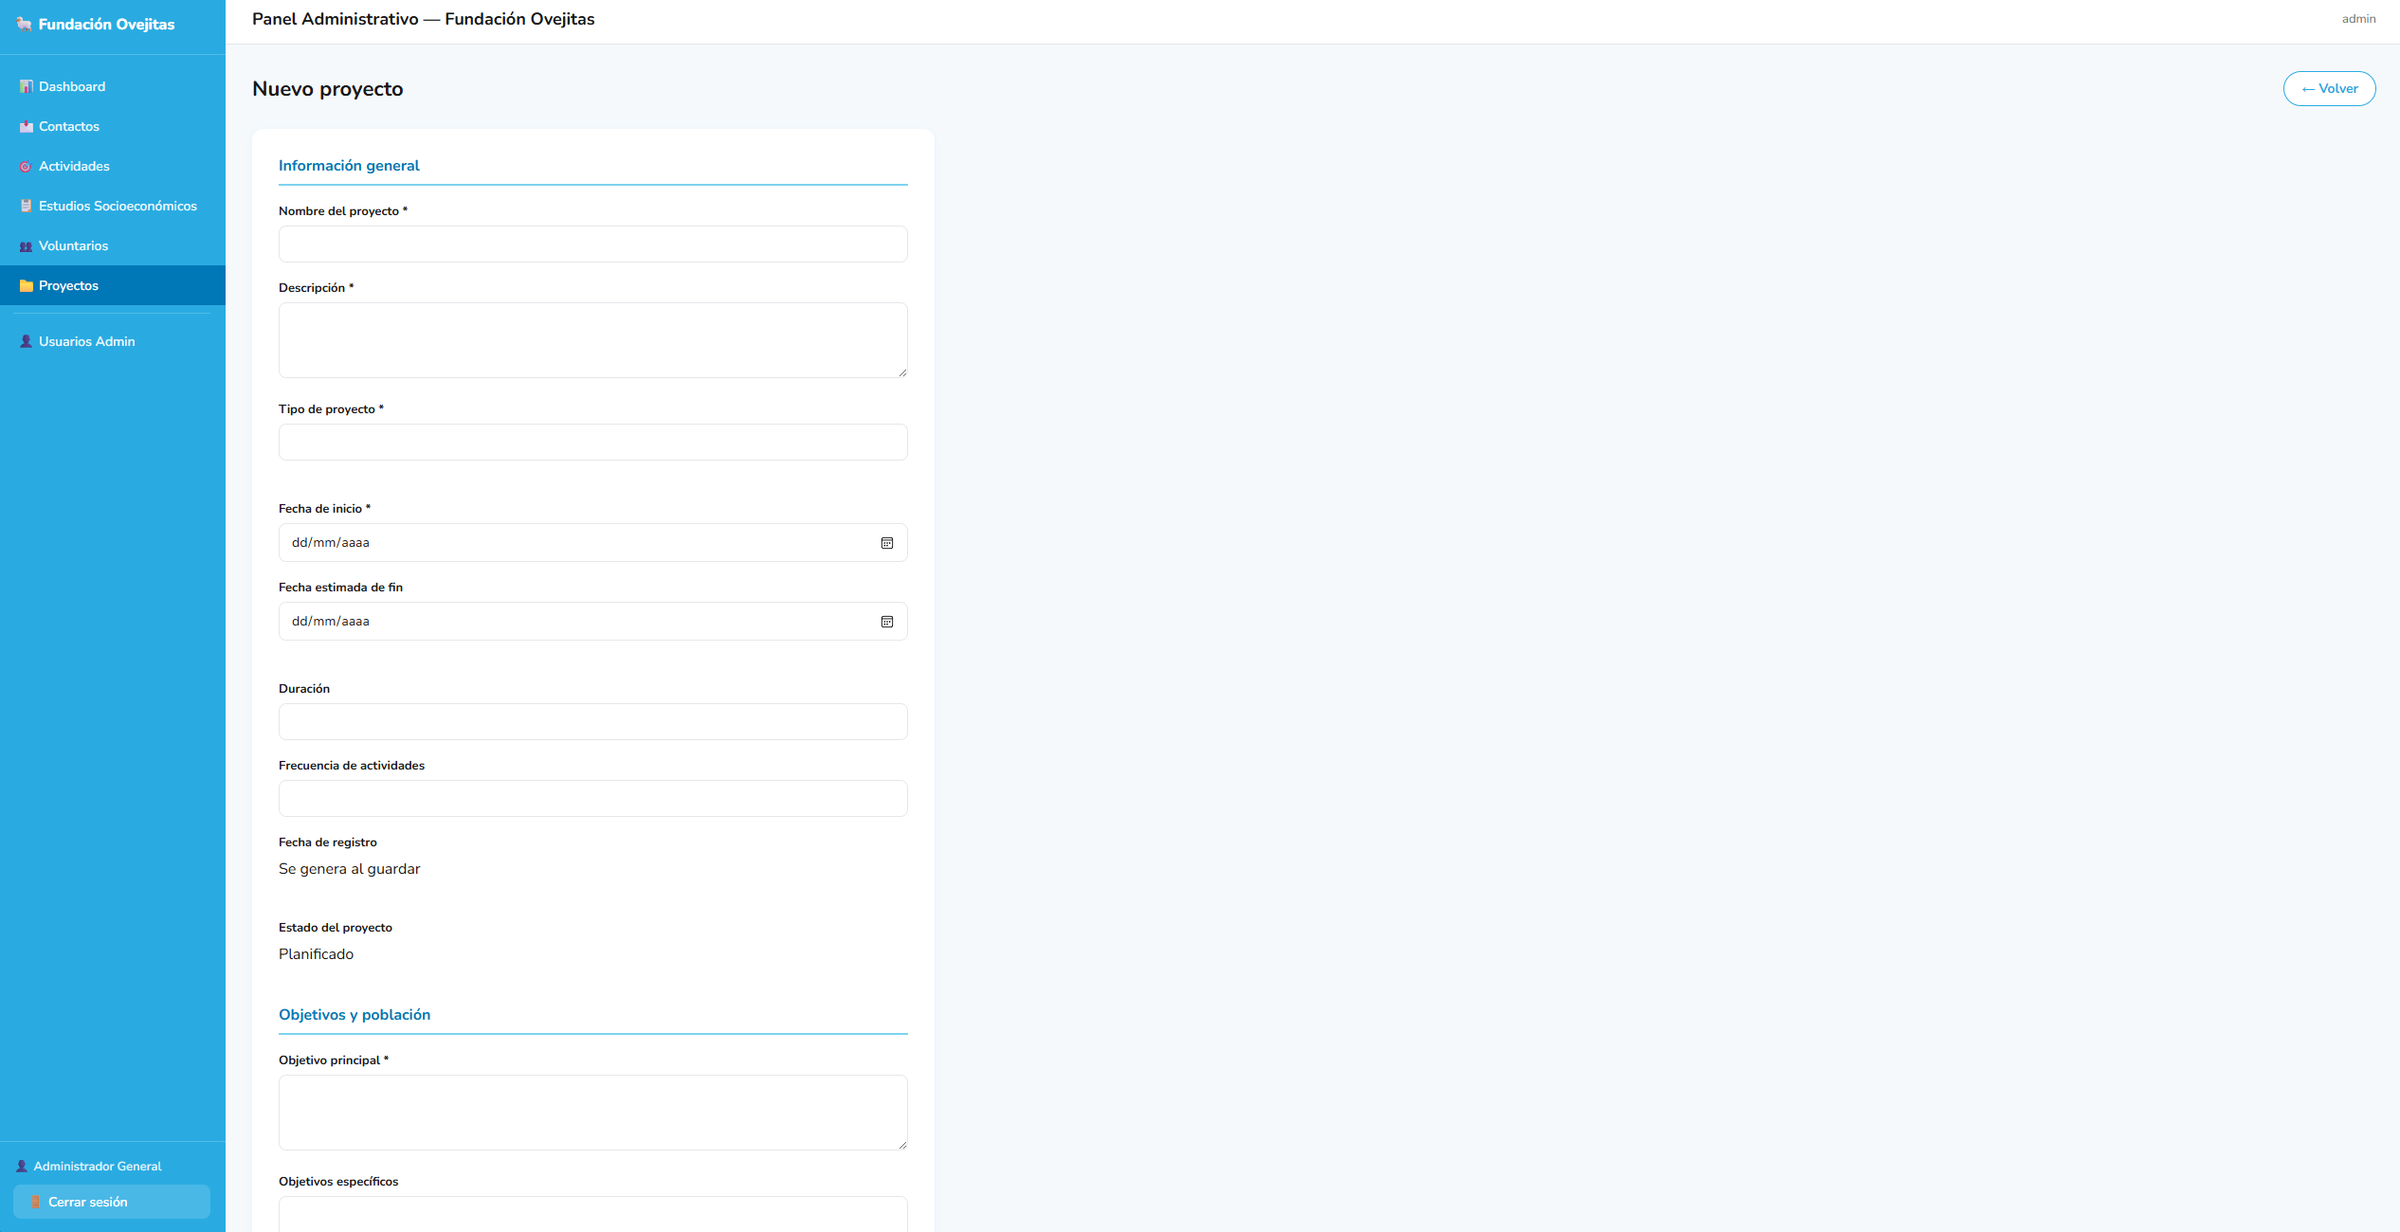
Nuevo proyecto — información general
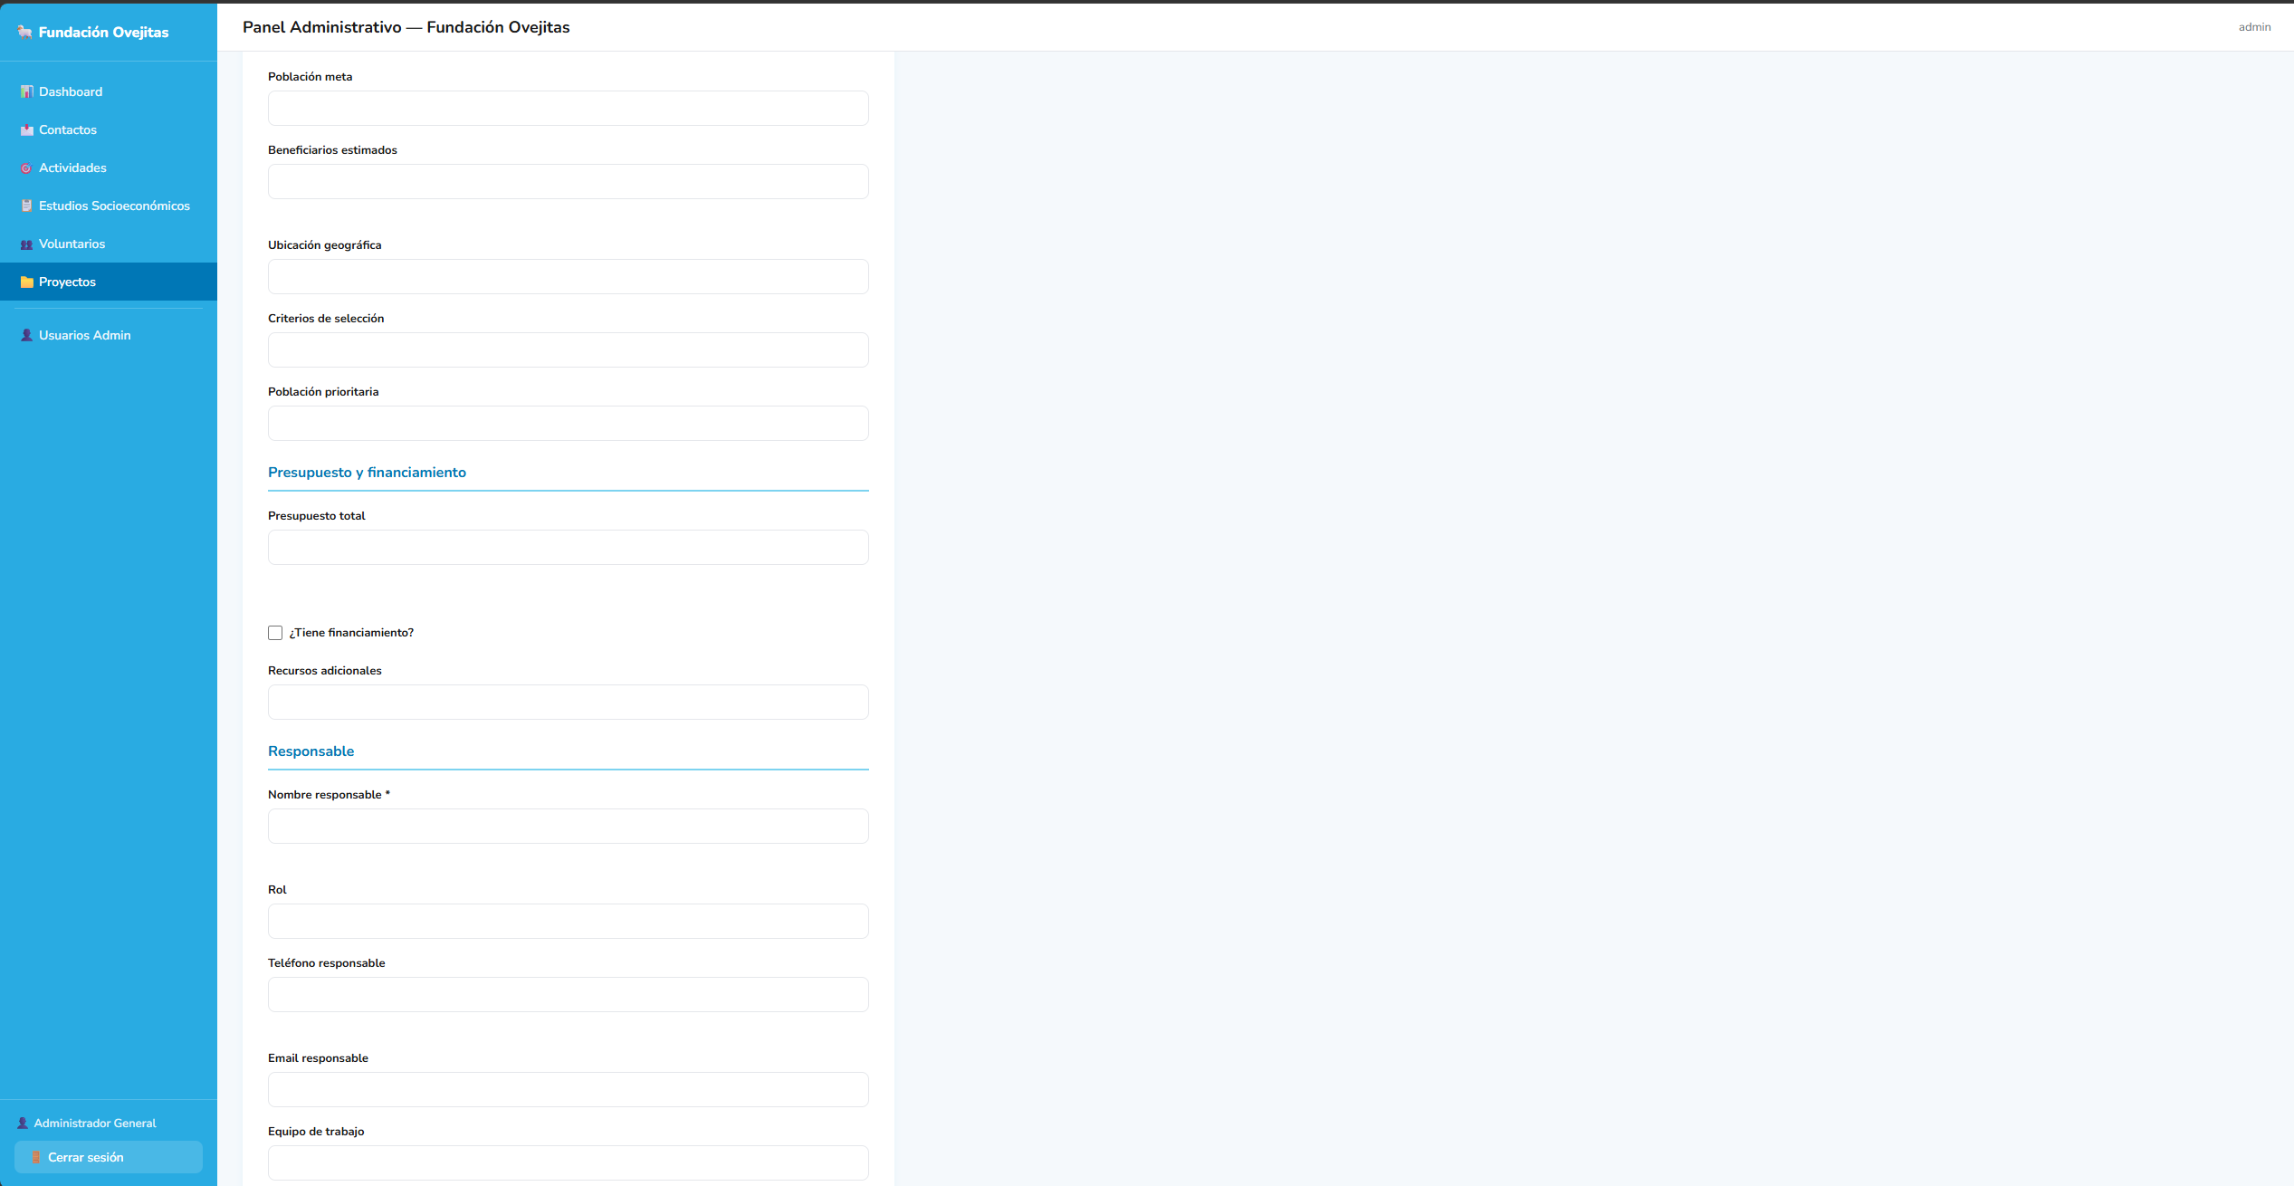
Nuevo proyecto — cronograma y presupuesto
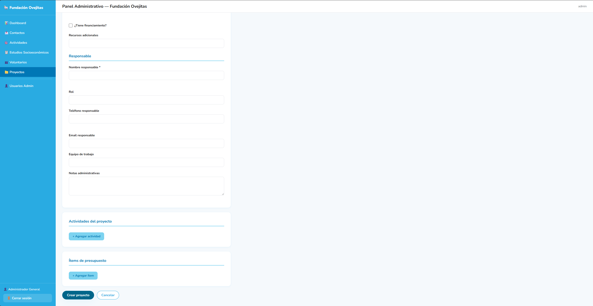
Nuevo proyecto — responsable y notas

Usuarios Administrativos
Módulo visible únicamente para el rol SuperAdmin. Permite crear nuevas cuentas de personal administrativo, activarlas o desactivarlas.
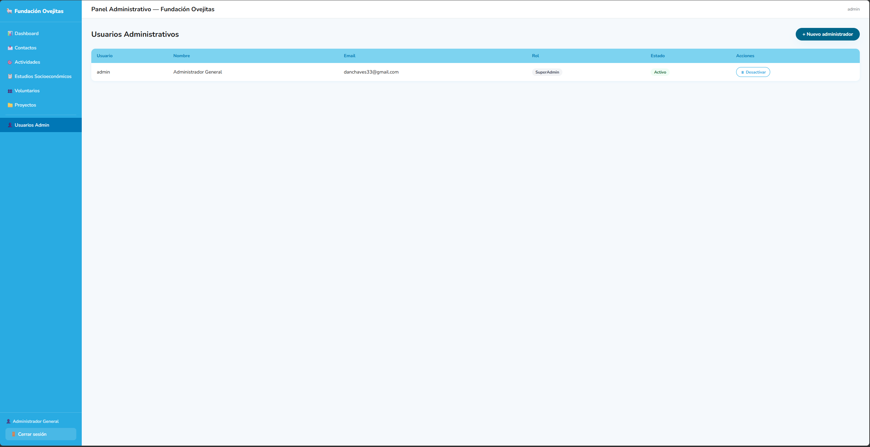
Listado de Usuarios Administrativos
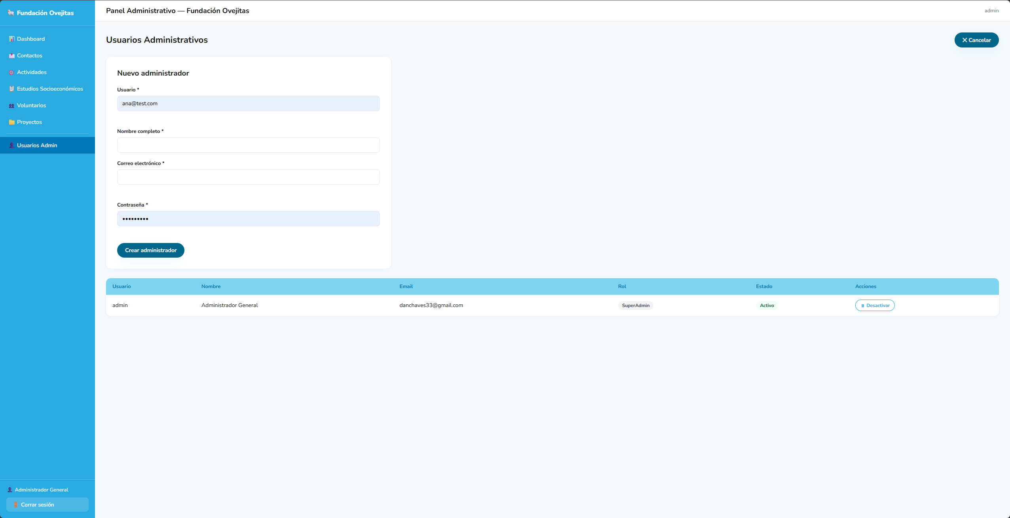
Formulario para crear un nuevo usuario administrativo

Soporte
Ante cualquier duda o inconveniente con el sistema, podés contactar a la fundación:
- Contacto: Jessica Ramos Portillo — Coordinadora de Proyectos
- Email: vellonsoftware@gmail.com
- Teléfono: 6480-1020

